|  | **MATERIAL INFORMATIVO** | | |
| --- | --- | --- | --- |
| Programa de Estudios/Programa | | Programa de Formación Humanística | Sesión N°6 |
| Experiencia Curricular: | | Liderazgo para el emprendimiento | Semestre 2024-2 |
| Contenido temático: | | Bases epistemológicas del proceso emprendedor de proyectos de cambio. Trabajo en equipo | |
| Responsable: | | Equipo docente | |
| Tipo de Material Informativo: | | Lectura / artículo / y otros | |

**ACTIVIDAD INICIAL**

**MATERIAL INFORMATIVO**

VISUALICEMOS

<https://www.youtube.com/watch?v=1jgunbfAvAI>

RESPONDAMOS

¿Qué características presenta un emprendedor?

…………………………………………………………………………………………….

¿Qué condiciones son necesarias para iniciar un emprendimiento?

…………………………………………………………………………………………….

¿Te identificas con alguna característica de un emprendedor?

…………………………………………………………………………………………….

¿Alguna vez has emprendido?

……………………………………………………………………………………………..

**COMPLEMENTO TEÓRICO**



**¿Qué es emprender?**

Emprender es un término que tiene múltiples acepciones, según el contexto en que se le emplee será la connotación que se le adjudique.

En el ámbito de los **negocios** el emprendedor es un empresario, es el propietario de una empresa comercial con fines de lucro;

**Finley (1990)** lo describe como alguien que se aventura en una nueva actividad de negocios.

**Say (1800) —citado por Drucker (1989)—** lo clasifica como un “buen administrador”. En cambio, para el académico, emprender es un vocablo que denota un perfil, un conjunto de características que hacen actuar a una persona de una manera determinada y le permiten mostrar ciertas competencias para visualizar, definir y alcanzar objetivos.

**Para Shefsky (1997) y Baumol (1993)** **—citado este último por Ibáñez (2001)—** señalan que emprender describe a cualquier miembro de la economía cuyas actividades son novedosas de alguna forma, así como a personas que, en definitiva, huyen de rutinas y prácticas aceptadas por la mayoría. Dichos individuos se caracterizan por su capacidad para crear e innovar; es decir, salen de la costumbre y hacen cosas diferentes para mejorar lo existente. Esta forma de visualizar al emprendedor la comparten Steinhoff, Burgess (1993), Siropolis (1990) y Drucker (1989), quienes se refieren al emprendedor como la persona que “hace negocios exitosos, que desarrolla nuevas ideas o nuevas formas de enfocar el mercado”.

Otros le confieren la capacidad para dar un uso adecuado a los recursos disponibles. **Tanto Hebert como** **Link (1989) y Hatten (1997)** lo definen como el especialista en asumir la responsabilidad por las decisiones propias de la localización y el uso de bienes, recursos e instituciones; es decir, un “ágil captador y aprovechador de información y recursos” con la facultad para detectar oportunidades de negocios y aprovecharlas.

**Para Morris y Kuratko (2002)** dicen que, además de hacer uso óptimo de los recursos disponibles y utilizarlos en combinaciones que maximizan sus resultados factibles, “agrega valor” a cualquier proceso o actividad en la que interviene. Otros autores señalan que el emprendedor es capaz de concentrar su mente en ciertos aspectos del medio que le rodea e ignorar otros, esto le permite aplicar su tiempo y esfuerzo en la búsqueda y materialización de oportunidades. Agregan que es un alquimista peculiar que toma un sueño propio y lo transforma en algo espléndido y real, por lo cual tiene “dinamismo creativo”.

Por otra parte **Harper (1991)** lo identifica como una persona capaz de revelar oportunidades y poseedor de las habilidades necesarias para elaborar y desarrollar un nuevo concepto de negocio; esto es, tiene la virtud de detectar y manejar problemas y oportunidades mediante el aprovechamiento de sus capacidades y de los recursos a su alcance, gracias a su autoconfianza.

Entonces existen diversas formas de definir y entender el término emprendedor; sin embargo, los más variados autores coinciden en que tal vocablo se deriva de la palabra entrepreneur, que a su vez se origina del verbo francés entreprendre, que significa “encargarse de”, tal como lo señala Jennings (1994) en su libro Multiple perspectives of entrepreneurship.

**TEORÍAS DEL EMPRENDIMIENTO**

**1.- TEORÍA CLÁSICA DEL EMPRENDEDOR E INNOVADOR SCHUMPETER (1934, 1942)**

Percibe al emprendedor como un individuo con ideas de negocio, innovadores, propone ideas creativas altamente beneficiosos. Las invenciones e innovaciones son la clave del crecimiento económico. Los emprendedores son los que implementan este cambio. El emprendedor es el motor del cambio y del crecimiento económico. Relacionado con sus habilidades y propensión a generar innovaciones.

Joseph Schumpeter (1934) —citado por Jennings (1994)— afirma que la innovación se genera a partir de la capacidad para emprender; es decir, no es propia de los capitalistas, administradores o inventores, ya que los emprendedores son personas capaces de combinar los factores de producción existentes y obtener los mejores resultados, es decir, innovar con ellos.

A partir de ello se desprende tres corrientes del pensamiento:

**A.- CORRIENTE ECONÓMICA:**

Define el emprendimiento como el proceso de obtener nuevas combinaciones en productos o procesos, rompiendo el equilibrio existente en el mercado y con un entorno incierto. Hacer las cosas de una manera nueva de forma diferente que rompa con el equilibrio existente hasta el momento.

En la teoría del desarrollo económico Schumpeter realiza una diferencia entre innovación e invención. Una persona o emprendedor realiza innovación cuando introduce nuevos métodos de producción en una empresa ya existente o para la puesta en marcha de una nueva empresa; cuando utiliza métodos de producción existentes y distintos para obtener ventaja competitiva; cuando comercializa y utiliza medios de producción que ofrecen ventajas en relación con los existentes; cuando introduce bienes sustitutos en el mercado y cuando mejora un producto o servicio existente.

**B.- CORRIENTE SOCIO- PSICOLÓGICA:**

Se centra en las características personales de los emprendedores y sus diferencias. (en los que son emprendedores y los que no son emprendedores).

Considera aspectos como la creatividad, la capacidad para asumir riesgos, el deseo de independencia, necesidad de logro, etc.

Para Prieto (2017). Un emprendedor es la persona que identifica una oportunidad de negocio, de un producto o servicio, o simplemente empieza un proyecto por su propio entusiasmo. Dentro de las características de un emprendedor se encuentran: la capacidad organizativa, el ser analítico, entusiasta, innovador, optimista, flexible, dinámico, capaz de asumir riesgos, creativo y orientado al crecimiento. Dentro de las variables que debe considerar un emprendedor antes de iniciar un proyecto, son: analizar el entorno y la viabilidad del proyecto, así como los recursos financieros y la elección de socios adecuados, si es que se asociará.

El emprendedor no es temerario u osado, es un líder valiente que afronta los riesgos de forma reflexiva y racional. El dinamismo del espíritu emprendedor puede comenzar incluso desde que un individuo opta por iniciar sus estudios superiores, formar una familia, conseguir un trabajo o crear una empresa.

El emprendedor para llevar a cabo su proyecto, debe ser un líder que contagia su determinación al compartir su visión con sus colaboradores, se aferra a su idea de tal manera que nunca quita la vista de su objetivo y cumple sus metas a corto, mediano y largo plazos.

El emprendedor observa con mirada crítica su contexto y formula soluciones a necesidades reales fuera de los esquemas establecidos; logra tomar distancia de los problemas y tener una visión de los mismos; nunca duda en experimentar y no teme al fracaso.

No obstante, sabe que la realización de sus logros no es una tarea que deba asumir de manera individual y aislada; está consciente de que mediante el trabajo colaborativo puede llegar a cumplir sus metas, nunca trabaja solo y sabe que su idea es susceptible a la crítica y la mejora continua. Un emprendedor está consciente de que, si no puede resolver un problema, siempre puede investigar o pedir ayuda a otros expertos; tiene una actitud de apertura constante, escuchan y se identifican con los otros para conocer sus motivaciones y eso ayuda a formar equipos efectivos de trabajo. Por ello, es posible señalar que un emprendedor es persistente, libre, atrevido y aprende de sus errores.

***Algunas de las características de la personalidad de un emprendedor:***

1. **Persistencia:** Consiste en la insistencia, empeño o dedicación en conseguir un objetivo. Las personas persistentes parecen no rendirse y parecen no rendirse y están dispuestos a morir antes de perder una batalla. Uno de los grandes ejemplos de ello representa Abraham Lincoln. Nació en un hogar con grandes carencias, participó y perdió en ocho periodos electorales; dos veces fracasó en los negocios y en un momento de su vida pudo darse por vencido, pero acabó siendo uno de los más importantes presidentes de los Estados Unidos.
2. **Libertad:** Es la capacidad que tiene el ser humano para actuar conforme a su propia voluntad a lo largo de su vida; quien es libre también debe ser responsable de sus actos y aceptar los beneficios y responsabilidades que ella trae.
3. **Asumir riesgos y aprender de sus errores:** quien no toma riesgos posiblemente no llegará lejos y sería erróneo asumirlo sin asumir las consecuencias, pero cada vez que uno se equivoca aprende y ello es una buena oportunidad para progresar.
4. **Adecuada comunicación:** La complejidad de organizaciones actuales requiere que sus recursos humanos posean la capacidad de comunicarse efectivamente, tanto de manera oral como escrita. Además del fenómeno de la globalización obliga a sostener relaciones interpersonales en el contexto internacional, lo que exige el manejo de nuevos idiomas, además de una conciencia y respeto intercultural. Aunado a lo anterior, las tecnologías de la información y comunicación han provocado cambios radicales en los hábitos de trabajo en las organizaciones. Hablar en público, dominar la lengua escrita, y emplear tecnologías se han vuelto habilidades indispensables para los emprendedores.
5. **Trabajo en equipo:** Los equipos de trabajo no se componen únicamente de personas pertenecientes a la misma área funcional de la empresa, sino que se integran por personas con diferente preparación académica e incluso perteneciente a entornos culturales totalmente diferentes. Este reto ha provocado que los individuos que participan en las actividades empresariales sean capaces de desarrollar habilidades multifuncionales para colaborar en la toma de decisiones.

Urbina et al.(2004) plantea 5 condiciones para trabajar en equipo, :

* **Complementariedad:** Cada miembro domina una porción determinada del proyecto. Todos estos conocimientos son necesarios para sacar adelante el trabajo.
* **Coordinación:** un grupo de personas, con un líder a la cabeza, debe actuar de forma organizada con vista a sacar el proyecto adelante.
* **Comunicación:** el trabajo en equipo requiere de una comunicación abierta entre todos sus miembros, esencial para poder coordinar las distintas actuaciones individuales.
* **Confianza:** cada persona confía en el buen hacer del resto de sus compañeros. Está confianza le lleva a aceptar anteponer el éxito del equipo al propio lucimiento personal. Cada miembro del equipo trata de aportar lo mejor de sí mismo; sabe que éste es el único modo de que el equipo puede lograr su objetivo.
* **Compromiso:** cada miembro se compromete a aportar lo mejor de sí mismo, a poner todo su empeño en sacar el trabajo adelante.

**¿Qué acciones se requiere para motivar al equipo?**

• Crear un entorno de trabajo agradable, en el cual las personas se sientan cómodas con sus labores,

deseen permanecer el tiempo necesario para lograr sus objetivos y asuman sus responsabilidades.

• Que todos los integrantes del equipo se conozcan entre sí para fomentar una mayor integración y mejorar las relaciones entre ellos.

• Mostrar interés por las inquietudes personales de los integrantes del equipo (identificación y aprecio), ya que la relación debe ir más allá de la simple concurrencia a un espacio laboral.

• Dedicar tiempo suficiente a la capacitación técnica para seguir complementando las capacidades y lograr un proceso de desarrollo personal.

• Dar continuidad a las acciones que el equipo realiza, lo cual favorece conocer el avance y el grado de cumplimiento de los objetivos.

• Proporcionar suficiente espacio y tiempo para que se realice el trabajo.

• Encomiar los logros y otorgar incentivos.

• Crear nuevos e interesantes retos.

• Fomentar el autocontrol (responsabilidad y medición de indicadores) en todos los integrantes del equipo.

• Mostrar calidez humana en el trato a los compañeros.

**¿Cuáles son las etapas de formación de los equipos?**

Para lograr una estructura o formación efectiva de un equipo, éste deberá pasar por una serie de etapas de crecimiento y desarrollo según Bolaños, 2005; Stewart y otros, 2003), y estas son:

**• Etapa 1. Formación (individualista):** Cuando se conforma el grupo, cada integrante tiene una actitud de incertidumbre hacia los demás, por lo cual se crea una atmósfera de inseguridad. Cada

participante trata de mostrar sus habilidades y fortalezas. Se establece un ambiente de competencia e individualidad. Los sentimientos encontrados son: excitación, optimismo, orgullo por ser miembro, apego, miedo y otros. Es, básicamente, la etapa de presentación de los integrantes.

**• Etapa 2. Poder (identificación):** En esta etapa los integrantes del equipo comienzan a establecer las metas y a catalogar las competencias de cada uno. Es la etapa de definición de las funciones e inicio de la acción.

**• Etapa 3. Regulación (integración).** Cuando los miembros se conocen e identifican, inicia el verdadero trabajo en equipo; poco a poco empiezan a ayudarse entre sí, lo cual da principio al establecimiento de reglas.

**• Etapa 4. Actuación (resultados):** Es la fase del crecimiento, los integrantes se entienden y están cómodos con el trabajo conjunto; tienen una misma dirección: conseguir las metas establecidas. Todos tienen las mismas expectativas y cada uno acepta las virtudes y debilidades de los demás, por lo que se complementan en su quehacer.

1. **Liderazgo:** representa la habilidad gerencial que permite la generación de respuestas específicas en grupos de trabajo. Respetando la dignidad humana de los colaboradores. El concepto clave en ello es la voluntad de las personas para comprometerse en distintas actividades. Si un líder acaba compartiendo su visión y sus seguidores están convencidos de que su participación ayudará a lograr una actividad ideal que se alinea con sus proyectos e intereses profesionales y personales, el jefe acabará por cimentar su posición de liderazgo y sus actividades serán mucho más fáciles de cumplir.
2. **Ético y socialmente responsable:** desempeñarse con honradez, tener una personalidad íntegra basado en valores. Honorabilidad con las responsabilidades que asumen.
3. **Pensamiento sistémico:** Un sistema se define como el conjunto de elementos que relacionados entre sí contribuyen a lograr un objetivo. Hoy las organizaciones se caracterizan por su complejidad y ante ello, un emprendedor deberá aceptar que para tener éxito en sus labores, le es imprescindible reconocer que son muchos los elementos con los que deberá de trabajar y que éstos deberán sincronizarse unos con otros con el propósito de buscar satisfacer necesidades y contribuir a los objetivos propios de la organización. El pensamiento contribuye también para identificar oportunidades de innovación, ya que una visión de conjunto permite conocer a la empresa como un todo.
4. **Orientado a los resultados:** consiste en conducir sus actividades con el afán de concretar un resultado; importante definir un objetivo.

***Persistente***

***Aprende de sus errores***

Emprendedor

***Libre***

***Arriesgado***

Figura 1: Características de un emprendedor.

***Todos tenemos capacidad de emprender, lee la siguiente lectura y responde:***

**METÁFORA DEL ESPANTAPÁJAROS**

Es algo increíble todo lo que puedes dar de ti.  
Y es que, cuando un campesino trabaja sus tierras, suele clavar un espantapájaros en el lugar en el que va a obtener la mejor cosecha para evitar que los pájaros se acerquen y la estropeen  
Pero esa no es la noticia.  
Lo importante es la reflexión que sale de ello.  
Fíjate.  
  
En realidad, el espantapájaros no supone un peligro real. Solo está para provocar miedo.  
  
Para que los pájaros no se acerquen cuando en realidad no hay nada, absolutamente nada que temer.  
  
Aquí viene el aprendizaje que te puedes llevar.  
  
Si  los pájaros supieran que en realidad no hay por qué tener miedo, se acercarían y aprovecharían la mejor parte de la cosecha.  
  
Y es precisamente, cuando vencen su miedo, cuando pueden disfrutar del mejor alimento.  
  
Lo mismo nos ocurre a los humanos.

*Cuando estés a punto de tomar una decisión importante, piensa si ese miedo a dar el paso es un “espantapájaros”*  
  
Aplica esta reflexión siempre que quieras algo mucho, pero te cueste dar el paso.  
Porque ese miedo se puede convertir en el detector de tu tesoro.  
  
Llevado a la práctica, es algo así:

Por un lado tienes algo que quieres con todas tus fuerzas y sientes que te va a hacer bien en tu vida.

Por otro lado, sientes cierto miedo a dar el paso, pero no puedes justificarlo. Se nota porque, si te preguntaran por qué te cuesta, darías respuestas vagas tipo: “no sé”, “es que…”, “ya, pero**…”**

**¿Cuáles son tus miedos? ¿Qué te impide emprender?**

**De igual forma sucede con los emprendimientos … Cuando rompemos nuestros miedos, afrontamos nuevos retos, asumimos riesgos.**

**C.- CORRIENTE COMPORTAMENTAL:**

Analiza el comportamiento de un emprendedor. Son las acciones de los individuos las que explican las actividades emprendedoras. Analiza aspectos relacionados con la creación, la dirección de nuevas empresas.

**TRABAJO EN EQUIPO**

Pregunta del mentimeter: ***¿ Qué entiendes por trabajo en equipo?*** 

**Analicemos el siguiente video:**

*¿Qué características tiene los gansos al volar?*

*¿Cuál es el mensaje del video?*

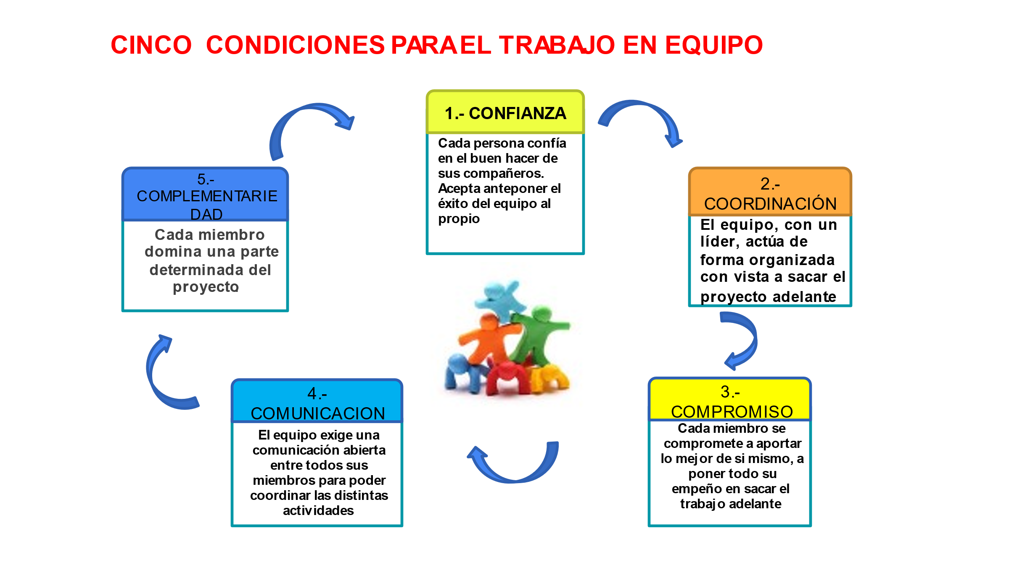

**Grupo**

**Grupo**

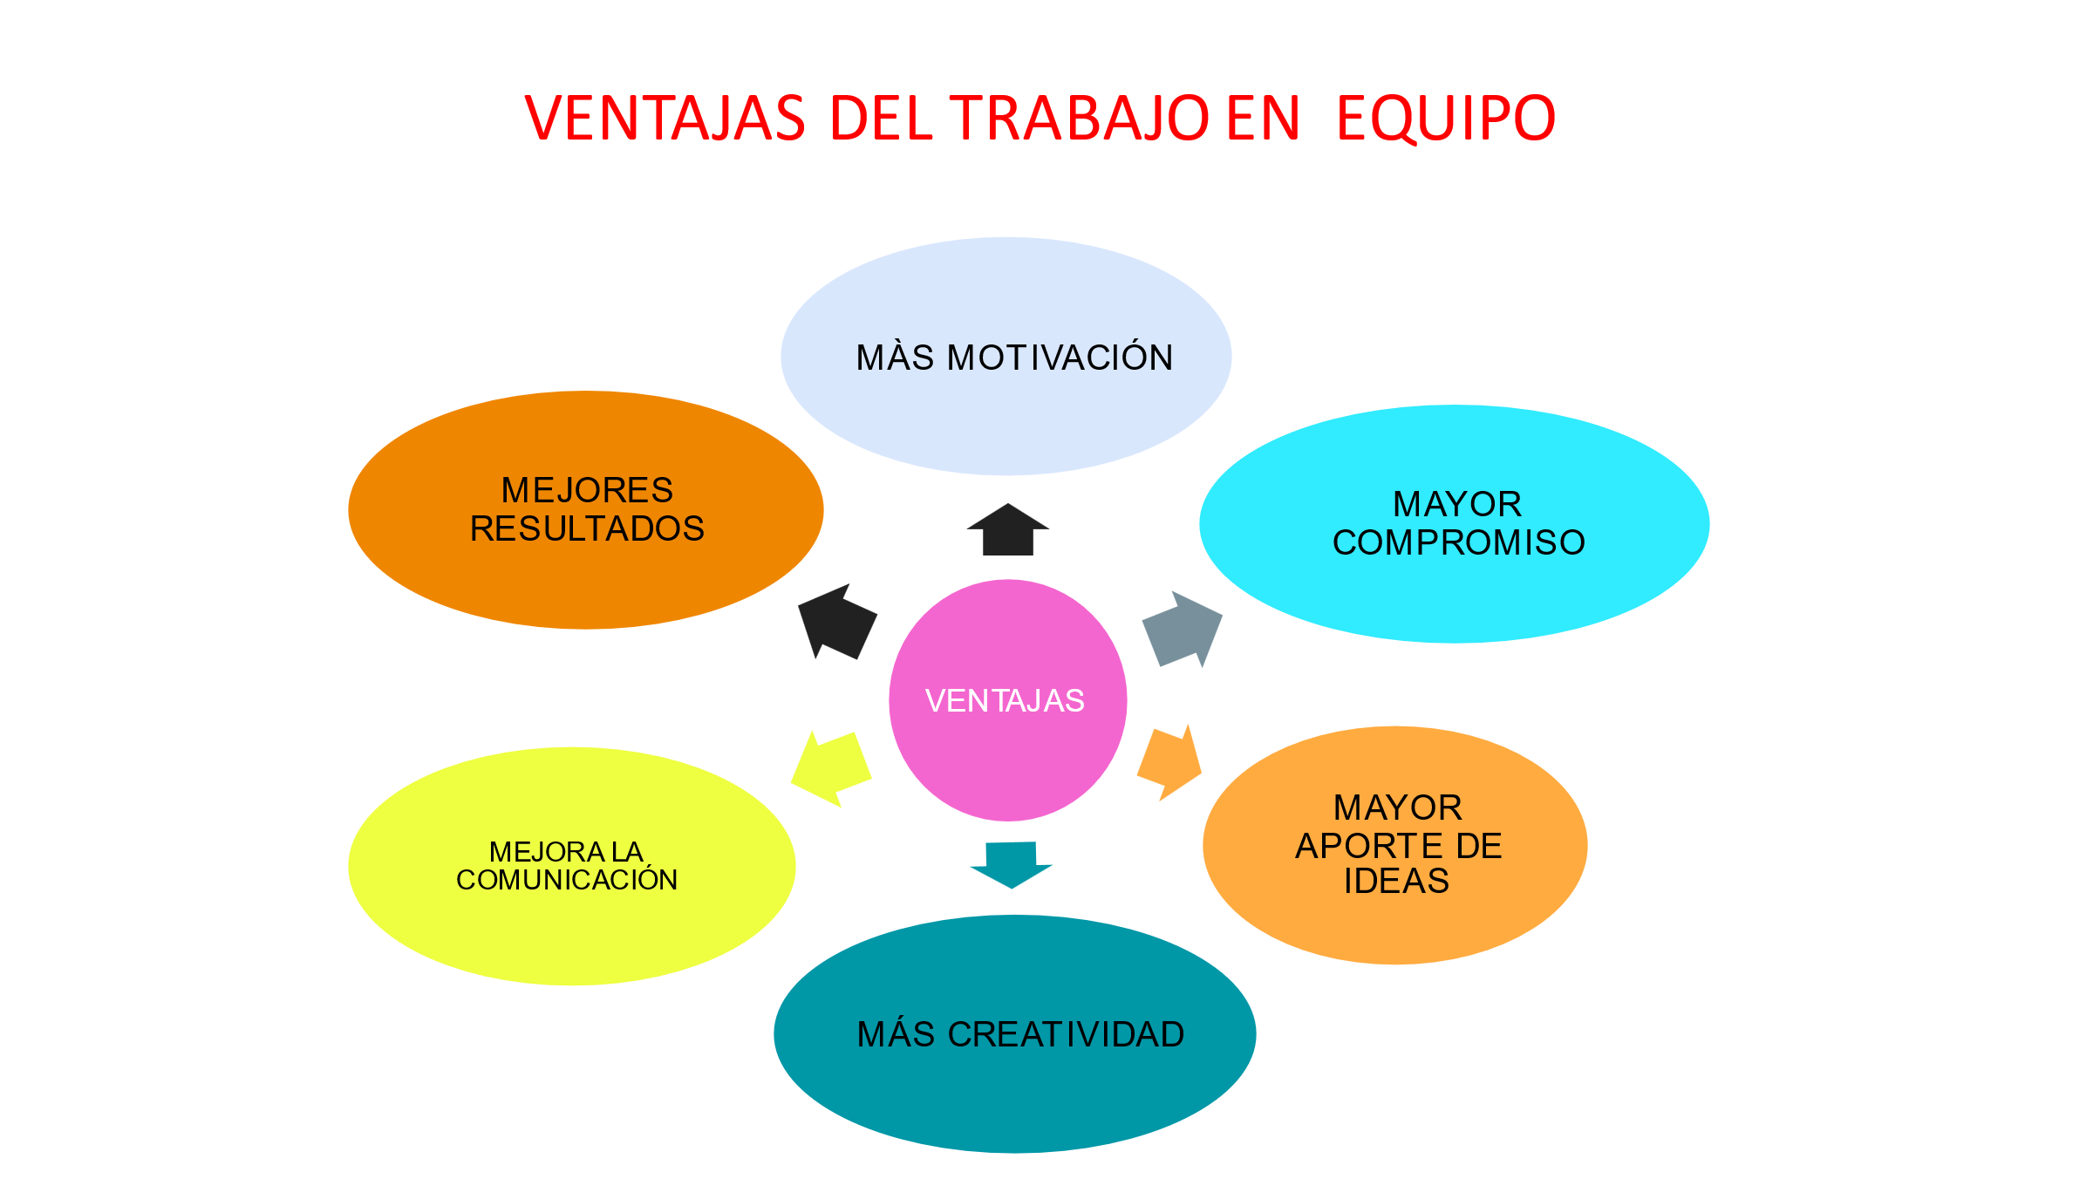

**ACTIVIDAD DE PROCESO**

* Cada equipo elabora un análisis comparativo y prospectivo de las diversas enfoques o teorías del emprendimiento
* Los participantes deben discutir en sus equipos qué creen que representa el objeto en relación con el emprendimiento y luego brindan una respuesta.

Equipo 01: Reloj de arena

Equipo 02: Rompecabezas

Equipo 03: Billete

Equipo 04: Brujula

Equipo 05: Termometro

Equipo 06: Escalera

Equipo 07: Laberinto

Equipo 08: Puente

Elige a una representante del equipo para que exponga su trabajo.

| **REFERENCIAS** |
| --- |
| Alcaraz, R. (2011). El emprendedor de éxito. (4ta edición).Mcgraw-hill/interamericana editores, s.a. de c.v. <file:///E:/LIDERAZGO%20PARA%20EL%20EMPRENDIMIENTO/TEOR%C3%8DAS/TEXTO_GUIA_1_El_e_m_p_r_e__n_d_e_d__o_r_de_E_x_i_t_o.pdf> Arroyo, M. (23 de octubre 2017.). Emprendimiento y Emprendedor. Conceptualización Teórica | | UPV.[Video] https://www.youtube.com/watch?v=t2eMk9wzDLI  Labarcés, C. (Julio- Diciembre 2015) Aspectos de innovación Schumpeteriano: el emprendimiento, el perfil del empresario en el contexto social. *Dictamen Libre.* 17 : pp. 73 – 80.<file:///C:/Users/Admin/Downloads/portalderevistas,+547-Texto+del+art%C3%83_culo-2114-1-10-20160404.pdf>  Prieto C. (2016) *Emprendimiento. Conceptos y Plan negocios* (2da ed.*).* Pearson Education.  Urbina y otros (2004). Crecimiento personal. Un proceso constante. Editorial Vallejiana. |